CONCEPTO DE NUEVO PROYECTO DE REFORMA LABORAL PRESENTADO POR EL MT.
SECRETARIA GENERAL
CUT
GENERALIDADES
El proyecto titulado: “Reforma Laboral para el trabajo digno y decente en Colombia” aborda cuatro grandes problemas del mundo del trabajo como:
- flexibilización y precarización laboral
- Formas de contratación y medidas especiales de protección
- enfoque diferencial
- Los desafíos por del debilitamiento de los sindicatos
La propuesta cuenta con 92 artículos que tiene como objeto adoptar una reforma laboral mediante la modificación del Código Sustantivo del Trabajo, la Ley 50 de 1990, Ley 789 de 2002 y otras normas laborales.

ARTICULADO
La propuesta mantiene los aspectos de los principios laborales, manteniendo la coherencia con los acuerdos y convenios internacionales firmados por Colombia, además de respetar la constitución política y el respeto a las sentencias de las altas cortes.
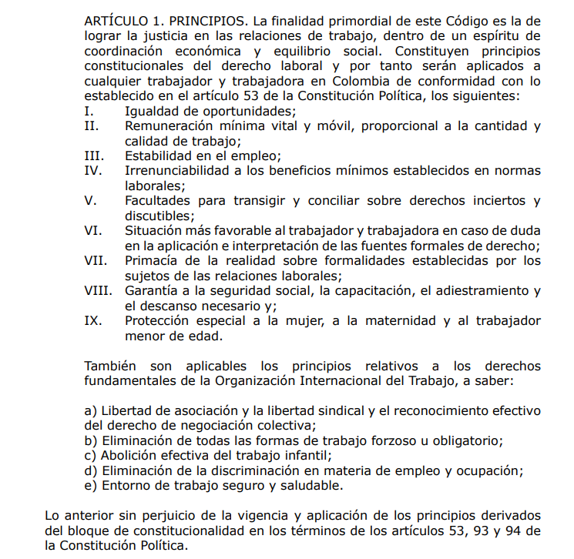
Los gremios colocaron líneas rojas en la contratación, la propuesta del gobierno mantiene las medidas para garantizar el empleo a través de la garantía al contrato a término indefinido y regulando el abuso del contrato a término fijo y obra labor.
La propuesta incorpora en la ley los elementos desarrollados por la sentencia C-593 de 2014 sobre las garantías del debido proceso en el ámbito laboral.
La propuesta de Reforma Laboral busca recuperar la indemnización por despidos sin justa causa, desarrollando un tabla mucho más fuerte para desestimular este tipo de despidos, el mensaje es: "Empleadores, despidan bien, utilicen el debido proceso y generaran este ahorro"
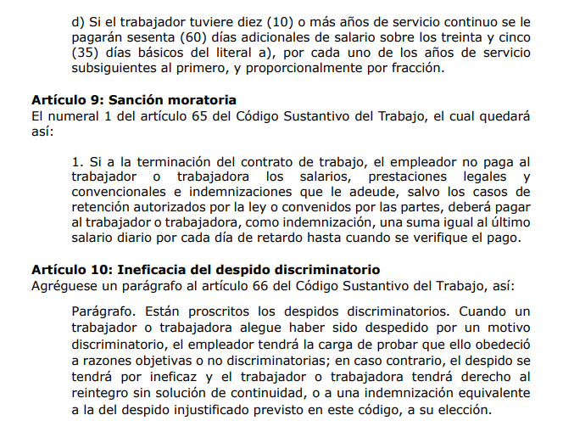
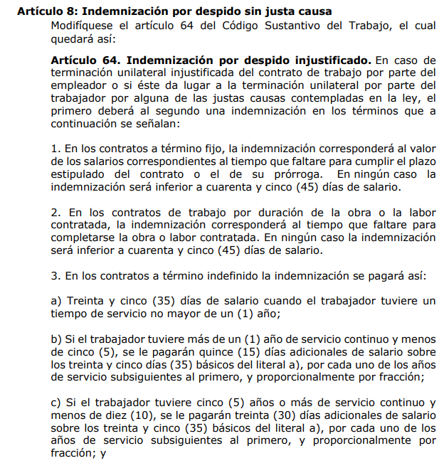

Se mantiene la medida afirmativa sobre la estabilidad laboral reforzada para la madre gestante y el cónyuge.
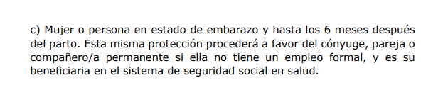
El Ministerio de trabajo escucha a los empresarios y promueve que el horario nocturno comience desde las 7 pm, esta media pensada principalmente para las micro y pequeña empresa del gremio de los comerciantes. Por lo que se reduce entorno a la propuesta anterior, donde se esperaba horario límite de 8 pm. Por otro lado, la propuesta mantiene la recuperación del trabajo suplementario recuperando los recargos dominicales y festivos.

Es interesante la propuesta de licencias, en particular, la de asistencia a las obligaciones escolares, por ciclos menstruales incapacitantes y endometriosis.
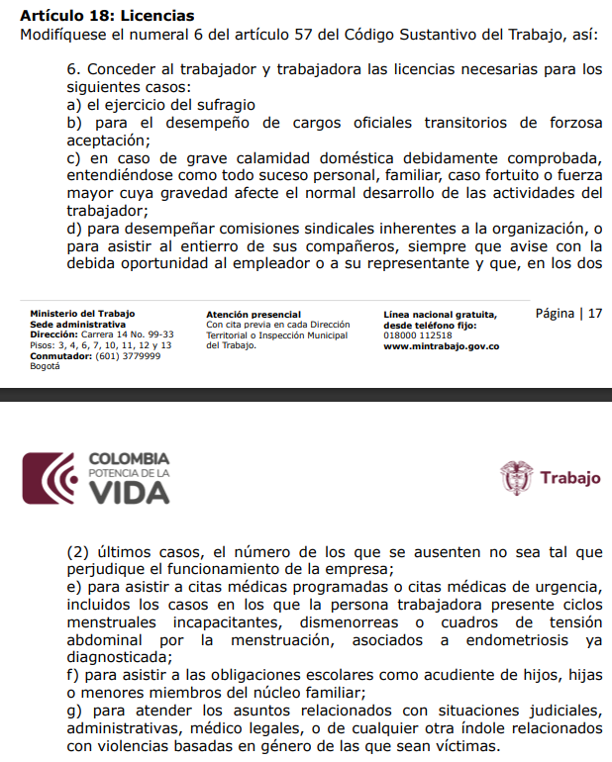

La propuesta mantiene la modificación de la ley 789 de 2002 respecto a los aprendices SENA, especialmente en la recuperación del carácter laboral del contrato de aprendizaje, esto es un avance hacia la formalización laboral y la inclusión de la juventud trabajadora. No se incluye el rubro especial del SENA, petición en la que Wilson Arias y Alfredo Mondragón han insistido mucho.

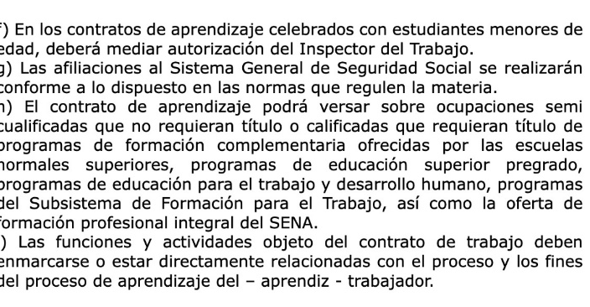
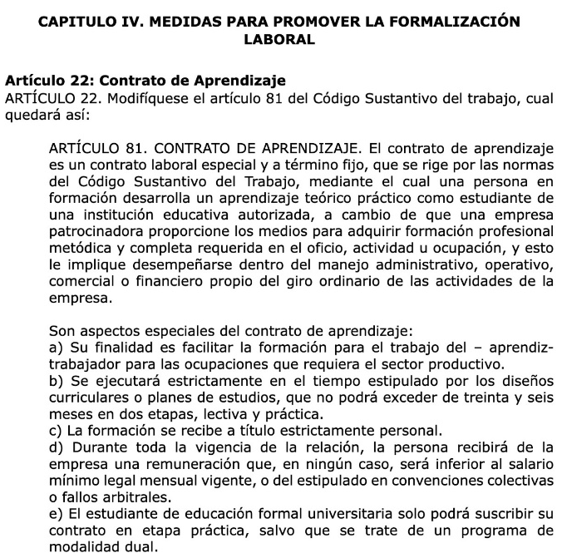
En mi concepto el punto de Plataformas Digitales en comparación con la anterior propuesta es el NO reconocimiento del contrato de trabajo, por lo que la nueva propuesta los reconoce como prestadores de servicios para este caso, muy lamentable solo regular el pago de la seguridad social, puede ser un retroceso para el sector por 20 años, y más cuando el punto se concertó únicamente con Alianza In, agremiación de las empresas de plataformas.
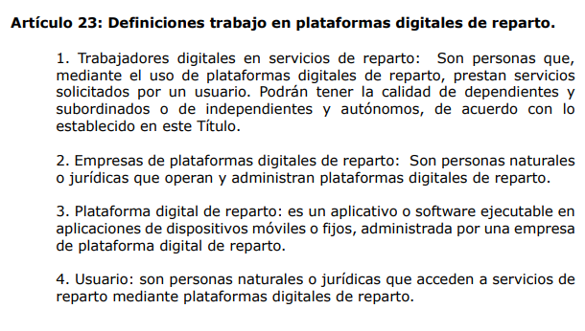
Adicionalmente, dejar al libre albedrio la obligación contractual, abre una ventana in-imaginada a otro tipo de relaciones laborales donde las empresas escudadas en un APP podrán hacer y deshacer. "Hecha la ley, hecha la trampa", es decir el futuro del trabajo podrá mediarse por un APP y al tener un antecedente hecho ley, se podría promover un montón de figuras jurídicas de empresas de este tipo, alegando que la ley permite el no reconocimiento como trabajadores en las empresas sin contar con los tres aspectos de la relación laboral: Ordenes, remuneración y jornada de trabajo.

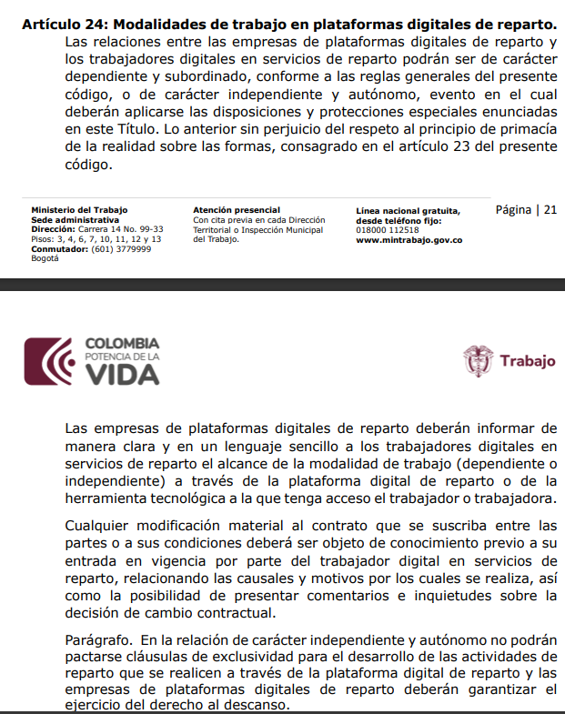

Respecto al enfoque a sectores la propuesta de reforma tiene: Agrarios, Migrantes, de transición energética, en situación de discapacidad y deportistas, trabajo doméstico. Pero genera una ampliación con entrenadores deportivos, culturales, trabajo familiar-comunitario Étnicos, periodistas y comunicadores sociales. En todos deja un marco para construir política pública, medidas o programas de gobierno.

Se amplía una línea especial para los micronegocios incentivando la formalización. Pero de todas formas preocupa el pago a tiempo parcial, ya que desde la CUT siempre se ha planteado que lo mínimo es el salario mínimo, lo que desde un enfoque de la formalización seria engañoso, ya que más colombianos pagarían seguridad social, pero no bajo ingresos decentes.

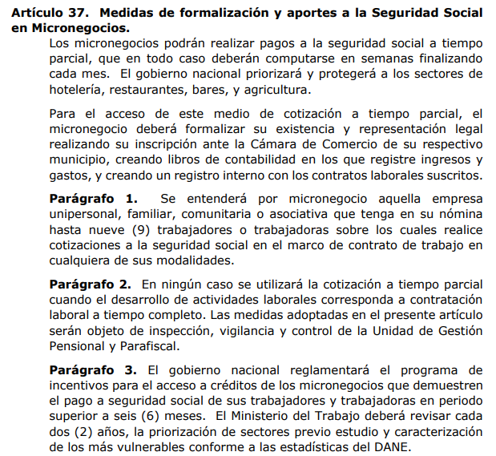

Mantiene y desarrolla de forma mucho más amplia las formas de intermediación laboral ilegal y aunque intenta limitar las empresas de servicios temporales y el contrato de prestación de servicios, siento que le hace falta mirar limitaciones y regulaciones para los grupos empresariales.

Mantiene de la propuesta anterior la licencia de paternidad, generando una progresividad de aplicación en la medida. Además de reconocer este derecho para parejas adoptantes del mismo sexo.

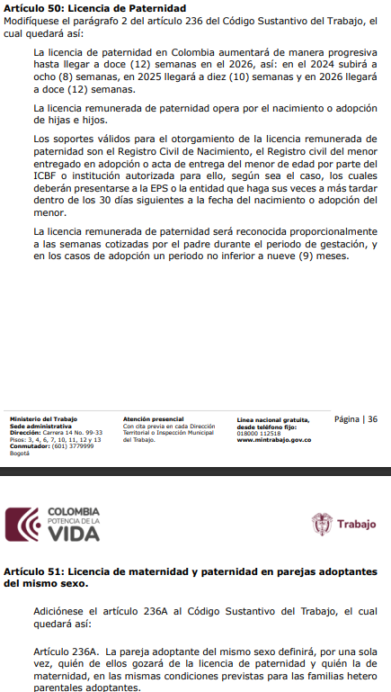

Uno de los aspectos clave, tiene que ver con regular las modalidades de trabajo a distancia. Puesto que en la actualidad existen muchas regulaciones en distintas modalidades que eran muy necesarias articular en una sola ley. Este punto es una inclusión de las propuesta de las primera conferencia nacional del trabajo.
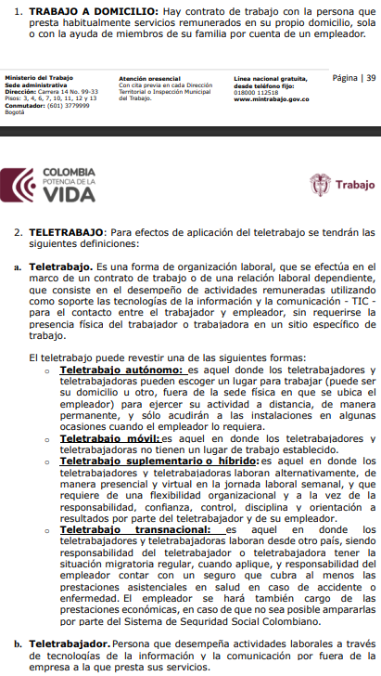

Frente a capítulo de derecho colectivo se fomenta el desarrollo de sindicatos de industria o rama, con una tabla de fueros de acuerdo al número de afiliados. Y fueros garantizados para otras tipologías de sindicatos.
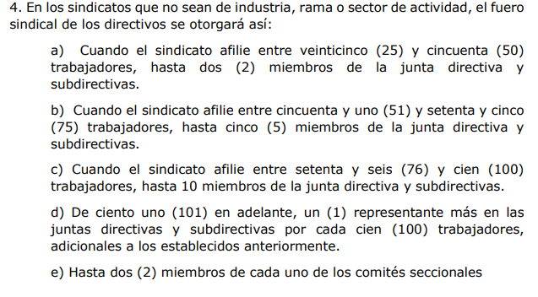
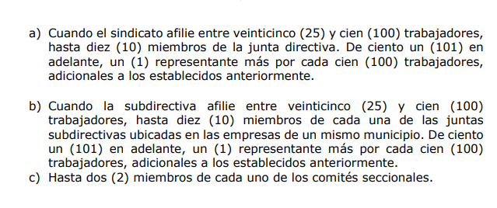

Me parece importante que el tema de la unidad negocial se mantenga, y defender el modelo sombrilla o en cascada como tal cual se ve en hoy en el sector público, en el que el principio de la representatividad primará en las mesas. Además de la prohibición de pacto y contratos sindicales se mantiene. Y se mantiene los principios plasmados sobre la huelga de la propuesta anterior.

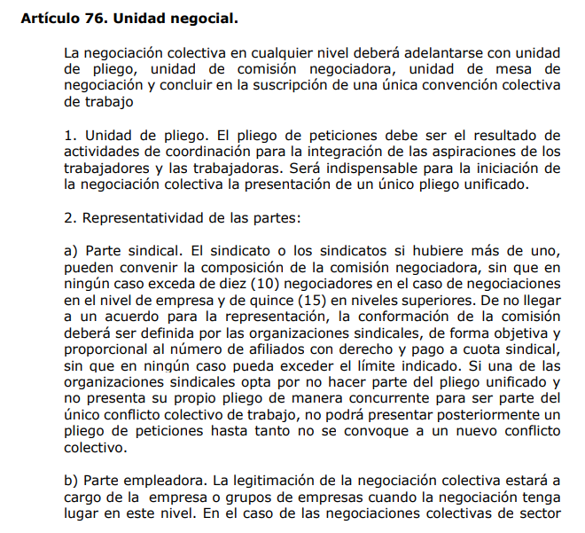

CONCLUSIÓN: Aunque creo que el único punto que hace daño es el de los trabajadores de plataformas es terrible y falta mirar más con lupa algunos puntos. En términos generales la propuesta de Reforma Laboral se ve bien, retoma muchos aspectos de la propuesta anterior y recoge el sentir de los trabajadores y le da garantías a las Pymes de este país

